OBJETIVOS | - Interiorizar que la cuaresma es un tiempo de mejora personal que nos prepara para la Pascua.  - Reconocer la alegría como valor fundamental de los cristianos que se sienten salvados por Jesús.  - Reconocer la empatía como valor fundamental de aquél que vive en el mundo y busca ayudar a los demás.  - Reconocer la austeridad como valor de mejora personal ante una sociedad materialista y egoísta.  - Analizar la relación con el entorno como espacio de generación de paz.  - Reconocer que Jesús nos propone una vida de mansedumbre.  - Reflexionar acerca de nuestros pensamientos y acciones.
MATERIALES ACTIVIDADES | - Proyector y ordenador  - Acceso a la web.  - Papel  - Bolígrafos  - Rotuladores de colores.
RECURSOS WEB | - Vídeos: https://youtu.be/vlA7vgZbvHs  https://youtu.be/oixgbPeTiHk

El cartel

En el cartel nos encontramos 5 héroes al estilo de la liga de la justicia. Estos tienen cada uno un poder en el que destacan y juntos son el “Power team”. Así tenemos a Happywoman, cuya felicidad llena el lugar donde se encuentre; Peaceman, que siempre genera paz y bienestar a su alrededor; Austeriman que no necesita apenas cosas para vivir y desarrollarse como persona; Empathywoman, que es capaz de ponerse en el lugar de cualquiera y Reflexiveman, pensador donde los haya y dispuesto a ayudarte a reflexionar sobre lo que haces.
Durante esta cuaresma tratamos de desarrollar estos poderes en cada uno y estar preparados para para la Pascua en la cual Jesús se entrega y este equipo podrá unir sus poderes en la entrega a los demás.

Las dinámicas

Se plantean cinco dinámicas que desarrollan cada uno de los poderes que se ven en los personajes del cartel.
El orden no está establecido y puede cambiarse en función de las necesidades o la pertinencia con otras actividades del centro.

ALEGRÍA

La alegría es una cualidad básica en el cristiano ya que nuestra alegría viene de sabernos salvados por Jesucristo.
En todo momento se nos recuerda en el nuevo testamento la importancia de estar alegres.

FASE 1

Repartimos hojas con la letra de la canción que vamos a escuchar en el siguiente vídeo.

Sonrisa (Ana Torroja)

https://youtu.be/vlA7vgZbvHs

Enciendo velas en la madrugada
Voy deshojando flores en la almohada
Mirando al techo me dejo llevar a otra realidad
Y observo el sol que entra por mi ventana
Que me despeja y renueva mis ganas
Miro al espejo y me pregunto qué me espera afuera
Y siento todo tan brillante y tan magnético
Nada ni nadie puede hacer que me derrumbe hoy
Que tiemble el suelo que allá voy
Pisando fuerte y sin reloj
Tengo una sonrisa para regalarte
Tengo mil cartas de amor
Y tengo todo el tiempo que perdí sin ver el sol
Tengo mil historias que quiero contarte
Escondidas en mi voz
No quiero dejar nada por sentir ya sé quién soy
Y salgo a pasear entre la gente
Y juego a imaginar de donde vienen
Y me enamoro de cada rincón
Dejando al corazón volar
Y extiendo…

A continuación, individualmente cada alumno responde a las siguientes preguntas:
• ¿Qué parte de letra de la canción te ha llamado la atención?
• ¿Con cuál te identificas más?
• ¿Qué me hace sentir alegre?
• ¿Cómo puedo alegrar a los demás?
• ¿Cómo consigo sonrisas a mi alrededor?

FASE 2
Después realizaremos en equipos la rutina CSI (color, símbolo, imagen) sobre la alegría.

FASE 3
TWITS DE ALEGRÍA

Finalizamos generando mensajes cortos a modo de twit colocando el hastag #soyalegre (podemos basarnos en las respuestas a las preguntas anteriores)

PAZ

Mt 18, 21-22
Entonces Pedro fue y preguntó a Jesús:
–Señor, ¿cuántas veces he de perdonar a mi hermano, si me ofende? ¿Hasta siete?
Jesús le contestó:
–No te digo hasta siete veces, sino hasta setenta veces siete-

Jn 14, 27
“Os dejo la paz. Mi paz os doy, pero no como la dan los que son del mundo. No os angustiéis ni tengáis miedo.

La paz es un valor fundamental para desarrollar. Jesús pudo hacer uso de su poder y en ningún momento lo hizo, más bien enseñó el valor de la paz y la mansedumbre.

FASE 1
Escuchamos la siguiente canción de artistas venezolanos unidos por la paz.
El mundo que soñé

https://youtu.be/oixgbPeTiHk

El mundo que soñé

Hoy desperté con un sueño en los ojos
Y prometí que lo iba a contar
Fue tan real todo aquello que vi….
Lo más bonito es que estábamos juntos
Tú y Yooooo…. Y yooooo
Las calles se abrían sin miedo a la gente
Y las sonrisas andaban a pie
Nadie esperaba tanta alegría
Pudimos cambiar el dolor por amor
Tú y yooooooo y Yooooo
(Coro)
El amor todo lo puede y no lo digo yooooo,
Es una luz que va de corazón a corazón
La música que mueve al mundo
Al mundo que soñé..

Era tan fácil saber lo importante
Que el cielo era uno y nosotros también
Dame tu mano y pintemos la vida
De colores bonitos hagámoslo juntos
Tú y yoooooo… y yooooo…
(Coro)
El amor todo lo puede y no lo digo yooooo,
Es una luz que va de corazón a corazón
La música que mueve al mundo

Al mundo que soñé…..

El mundo que soñé, la tierra que soñé
El mundo que soñé, la vida que soñé (BIS)
La música mueve al mundo y no lo digo yo
El mundo que soñamos y el mundo que soñé..
Con el ruido se esconde el silencio
Ahora en la duda suspira la fe
Cuando amanece es de noche y de día
No hay imposibles si vamos con Dios
Tu y yo ……
(coro)
El amor todo lo puede y no lo digo yooooo,
Es una luz que va de corazón a corazón
La música que mueve al mundo

……..se despierta mi paz
Hoy mi sueño es posible y que gracias a Dios
Hoy mi sueño es tangible, te regalo mi fe
Te invito a conocer La vida que soñé
El mundo que soñé
El mundo que queremos…
(coro)
El amor todo lo puede y no lo digo yooooo
Es una luz que va de corazón a corazón
La música que mueve al mundo (Bis)

El mundo que soñé, la tierra que soñé
El mundo que soñé, la vida que soñé (BIS)
Tú y yooooo y yoooo…

Se puede comentar en gran grupo los aspectos de la canción que más nos han gustado o llamado la atención. Es interesante dirigir las intervenciones hacia la idea de NOSOTROS (tú y yo) y la ayuda que podemos recibir de Dios para generar paz.

FASE 2

PUNTO DE MIRA

Buscamos desarrollar el concepto de paz positiva en nuestro entorno rellenando una ficha con el punto de mira en equipos pequeños.
Se trata de fijarnos y analizar qué relaciones mantenemos con nuestro entorno y la manera de mejorar esas relaciones como constructores de paz.
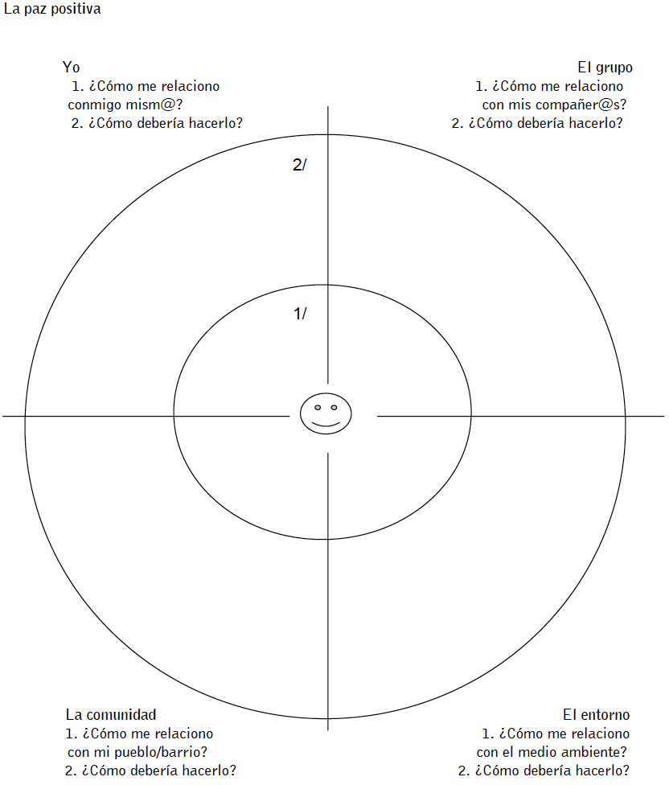

Podéis ayudar a los chicos a rellenar la ficha indicándoles ejemplos o preguntas orientativas:
1. YO. ¿Cómo me relaciono con mí mismo? ¿Me enfado a menudo conmigo mismo? ¿En qué momentos? ¿Me siento contento de mí mismo? ¿Cuándo? ¿Conozco mis capacidades? ¿Conozco mis límites? ¿Soy capaz de hacer lo que me propongo? …
2. EL GRUPO. ¿Cómo me relaciono con mis compañeros? ¿Tengo buena relación con mis compañeros? Cuando tenemos un problema ¿cómo lo resolvemos? Cuando tenemos que hacer un trabajo en equipo ¿cómo nos organizamos? ¿Me implico? ¿Siento que los demás se implican? Cuando veo un/a compañero con problemas ¿cómo reacciono? …
3. LA COMUNIDAD. ¿Cómo me relaciono con mi pueblo/barrio? ¿Qué me gusta de mi pueblo/barrio? ¿Qué es lo que no me gusta? ¿Hago alguna cosa para mejorarlo? ¿Participo en las actividades que se hacen (fiestas, reivindicaciones…)? ¿Conozco a mis vecinos? ¿Conozco a los tenderos? …
4. EL ENTORNO. ¿Cómo me relaciono con el medio? ¿Hago recogida selectiva de basura? ¿Intento hacer un uso responsable de electricidad? ¿Me gusta estar informado de los problemas medioambientales? ¿Utilizo papel reciclado? …

Se rellenan las fichas en grupos de cuatro o cinco personas. Se ponen los resultados en común a partir de lo que aporten los grupos.

Podemos terminar con un momento de autoevaluación respondiendo en común a las siguientes preguntas:

- ¿Ha sido fácil o difícil rellenar la ficha? ¿Qué apartado ha costado más? ¿Cuál menos?
- La manera en que cada uno de nosotros individualmente y colectivamente nos relacionamos con el entorno, ¿tiene que ver con la construcción de la paz? ¿Por qué? ¿En qué cosas concretas nos podemos proponer mejorar? ¿Cómo lo haremos? ¿Qué cosas nos parecen bien tal como las hacemos ahora?

FASE 3
Abrazos por la paz
Nos hacemos fotografías abrazándonos con alguien y llevando un cartel con un mensaje de paz después de la expresión ABRAZOS DE PAZ:
Se pueden proyectar, twitear o imprimir y pegar en las paredes.

AUSTERIDAD

FASE 1
Empezamos comentando entre todos lo que entendemos por austeridad (se puede ir directamente a la definición del diccionario; sobrio, de buenas costumbres, sin excesos)

FASE 2
Vamos a realizar la rutina de pensamiento 3-2-1 puente.
Ponemos en una hoja lo que pensamos en pequeños grupos sobre la austeridad:
• 3 ideas.
• 2 preguntas.
• 1 metáfora.

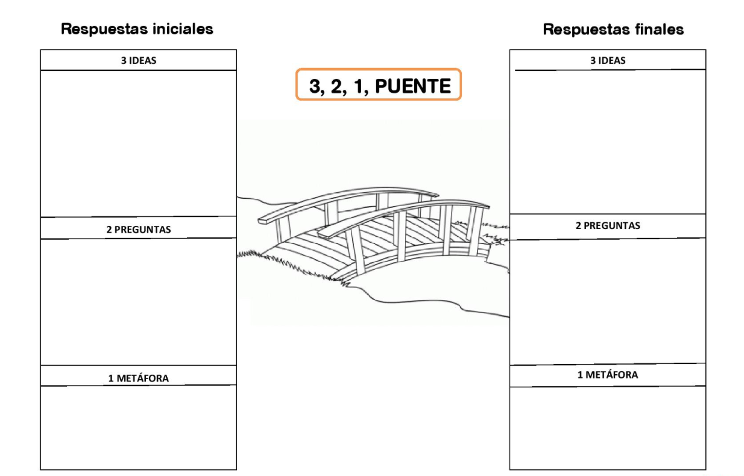

FASE 3

Repartimos en diferentes grupos las siguientes citas del evangelio de Mateo y pedimos a los chicos que actualicen el mensaje que aparece.

Mateo 6, 2-4
“Por tanto, cuando ayudes a los necesitados no lo publiques a los cuatro vientos, como hacen los hipócritas en las sinagogas y en las calles para que la gente los elogie. Os aseguro que con eso ya tienen su recompensa. Tú, por el contrario, cuando ayudes a los necesitados, no se lo cuentes ni siquiera a tu más íntimo amigo. Hazlo en secreto, y tu Padre, que ve lo que haces en secreto, te dará tu recompensa.

Mateo 6, 24
“Nadie puede servir a dos amos, porque odiará a uno y querrá al otro, o será fiel a uno y despreciará al otro. No se puede servir a Dios y al dinero.

Mateo 19,24
Os lo repito: le es más fácil a un camello pasar por el ojo de una aguja que a un rico entrar en el reino de Dios.

Mateo 7, 13-14
“Entrad por la puerta estrecha. Porque la puerta y el camino que conducen a la perdición son anchos y espaciosos, y muchos entran por ellos; pero la puerta y el camino que conducen a la vida son estrechos y difíciles, y pocos los encuentran.

Hacemos una puesta en común.

FASE 4
A continuación, leemos los siguientes cuentos:

CUENTO 1
Olav era el más terrible de los vikingos. Con sus propios brazos era capaz de luchar contra un toro y vencerle en unos pocos segundos. Y para que todos le conocieran y distinguieran, llevaba adornados su casco y su capa con los trofeos de sus victorias: más de cien cuernos sobre la cabeza y mil piedras preciosas colgando de sus hombros, una por cada uno de los enemigos derrotados.

En su ciudad todos se apartaban a su paso, pero cierto día, un joven que leía despistado se cruzó en su camino y le hizo tropezar. Furioso, Olav le increpó y le desafió a un combate a muerte. El delgaducho joven no tenía elección, así que sólo puso una condición.

- Puesto que no veo muy bien y no te conozco, necesito que lleves el casco y la capa durante la lucha, para poder distinguirte.

Olav lanzó una risotada y aceptó orgulloso aquella estúpida condición, justo antes de lanzarse sobre el joven para destrozarlo. El chico, ágil, se escabulló por poco. Lo mismo ocurrió con las siguientes embestidas de Olav, y según iba pasando el tiempo, cada vez esquivaba al gigantón más fácilmente. Aunque nadie podía creer que aguantase tanto, todos esperaban que con el primer golpe el joven caería muerto.
Ese golpe no llegó nunca. Olav estuvo luchando poco más de cinco minutos, y a los diez cayó como muerto.

Muchos pensaron entonces que aquel joven era un brujo o un hechicero, pero Virten, que así se llamaba el despistado estudiante de medicina, mostró a todos que el orgullo y la ostentación del vikingo fueron más que suficientes para que cayera desmayado bajo el peso del casco y la capa. Olav, como buen guerrero, aceptó su derrota al despertar, y desde entonces cambió los símbolos inútiles y superfluos por la austeridad, pasando en todas partes como uno de tantos. En todas, menos en el campo de batalla, donde no se le reconocía por cuernos, espadas o capas, sino por una fiereza sin igual.

CUENTO 2
Se cuenta que en el siglo pasado, un turista americano fue a la ciudad de El Cairo con la finalidad de visitar a un famoso sabio.

Era tan reconocido por su elocuencia y sabiduría que su fama había traspasado todas las fronteras, por eso el turista se sorprendió al ver que el sabio vivía de una forma muy sencilla.

Fue recibido en una habitación que por todo mobiliario tenía una mesa, un banco y una estantería llena de libros.

¿Está es su casa?, ¿dónde están sus muebles?, pregunto el turista.
¿Y dónde están los suyos?, contestó el sabio sonriendo levemente.
¿Los míos?, se sorprendió el turista, ¡pero si yo estoy de paso!.
Yo también, concluyo el sabio.

FASE 5
Finalizamos realizando la segunda parte del CSI
Buscamos de nuevo 3 ideas, 2 preguntas y 1 metáfora sobre la austeridad una vez que hemos trabajado los diferentes textos.

FASE 6
Por último, en parejas escribimos compromisos de austeridad relacionados con lo material, con el uso del tiempo, con el ocio y con la familia.
Estos compromisos los podremos llevar a la celebración de cuaresma.

REFLEXIVIDAD

Desarrollar esta capacidad es imprescindible en los adolescentes y jóvenes dado su grado de impulsividad en esta edad y la importancia de sus decisiones provocadas por el cambio radical que están experimentando.

Nos centraremos en citas bíblicas sobre la importancia de pensar, de utilizar nuestra razón a la hora de tomar decisiones.

Después realizarán un pequeño examen de reflexión personal sobre sus pensamientos y sus acciones.

FASE 1
Introducción

Proyectamos o escribimos en una cartulina grande las siguientes citas:

Lucas 6:12
En esos días Él se fue al monte a orar, y pasó toda la noche en oración a Dios.

Mateo 14:23
Después de despedir a la multitud, subió al monte a solas para orar; y al anochecer, estaba allí solo.

Marcos 1:35,36
Levantándose muy de mañana, cuando todavía estaba oscuro, salió, y se fue a un lugar solitario, y allí oraba.…

Marcos 6:46
Y después de despedirse de ellos, se fue al monte a orar.

Juan 6:15
Por lo que Jesús, dándose cuenta de que iban a venir y llevárselo por la fuerza para hacerle rey, se retiró otra vez al monte El solo.

Reflexionamos sobre la necesidad que tiene Jesús de pararse a pensar y orar antes o después de hacer algo importante.

FASE 2

Repartimos en pequeños grupos las 19 citas bíblicas que tienen que ver con la necesidad de reflexión en nuestras vidas y pedimos que expliquen al resto mediante un ejemplo actualizado la o las que les hayan tocado (pueden incluso hacer representaciones teatrales).

Deuteronomio 7,19
pensad en las grandes pruebas de las que fuisteis testigos, y en las señales y prodigios, y en el gran poder que desplegó el Señor vuestro Dios cuando os sacó de Egipto. Eso mismo hará el Señor con todos los pueblos a los cuales teméis.

Deuteronomio 32,46
Después dijo a los israelitas: “Pensad bien en todo lo que hoy os he dicho, y ordenad a vuestros hijos que pongan en práctica todos los términos de esta ley.

Jeremías 51,50
Vosotros, los que escapasteis de la matanza, huid sin parar; pero aun cuando estéis lejos, pensad en el Señor y acordaos de Jerusalén.

Lucas 12,39
Y pensad que si el dueño de la casa supiera a qué hora va a llegar el ladrón, no dejaría que se la abrieran para robarle

Hechos de los apóstoles 4,19
Pero Pedro y Juan les contestaron: –Pensad si es justo delante de Dios obedeceros a vosotros en lugar de obedecerle a él

Hechos de los apóstoles 27,34
Os ruego que comáis alguna cosa: debéis hacerlo si queréis sobrevivir. Pensad que nadie va a perder ni un cabello de la cabeza

Filipenses 2,5
Himno: Humillación y exaltación de Cristo Pensad entre vosotros de la misma manera que Cristo Jesús

Filipenses 4,8
Por último, hermanos, pensad en todo lo verdadero, en todo lo que es digno de respeto, en todo lo recto, en todo lo puro, en todo lo agradable, en todo lo que tiene buena fama. Pensad en todo lo que es bueno y merece alabanza.

Colosenses 3,2
Pensad en las cosas del cielo, no en las de la tierra.

Hebreos 13,3
Acordaos de los presos, como si también vosotros estuvierais presos con ellos. Pensad en los que han sido maltratados, ya que también vosotros podéis pasar por lo mismo.

Salmo 41,1
Oración de un hombre enfermo. Del maestro de coro. Salmo de David. Dichoso el que piensa en el débil y pobre; el Señor lo librará en tiempos malos.

Proverbios 15,28
El hombre justo piensa lo que ha de responder, pero el malvado arroja maldad por la boca.

Proverbios 16,21
Al que piensa sabiamente, se le llama inteligente; las palabras amables convencen mejor.

Proverbios 16,23
El que piensa sabiamente se sabe expresar, y sus palabras convencen mejor.

Eclesiastés 7,4
El sabio piensa en la muerte, pero el necio, en ir a divertirse.

Isaías 30,13
por eso, sois culpables. Parecéis un alto muro agrietado que, cuando menos se piensa, se derrumba

Eclesiástico 21,26
El necio dice todo lo que piensa; el sabio piensa todo lo que dice.

2 Ti 2,7
Piensa en esto que te digo y el Señor te lo hará comprender todo.

Santiago 1,8
porque el que hoy piensa una cosa y mañana otra no es constante en su conducta.

FASE 3
Terminamos haciendo en pequeños grupos una rutina de pensamiento VEO, PIENSO, ME PREGUNTO teniendo en cuenta todas las explicaciones y representaciones vistas. Escribimos en una hoja lo que vemos, pensamos y nos preguntamos acerca de los textos bíblicos sobre la reflexividad.

FASE 4
Individualmente pasamos a los alumnos una hoja con el siguiente examen personal:

Filipenses 4:8.
Por último, hermanos, pensad en todo lo verdadero, en todo lo que es digno de respeto, en todo lo recto, en todo lo puro, en todo lo agradable, en todo lo que tiene buena fama. Pensad en todo lo que es bueno y merece alabanza.

Lo que debemos pensar. Tu pensamiento es el fundamento de tus acciones y motivaciones. Pensar es formarse ideas en la mente. Aquello con que alimentas tu mente determina la clase de pensamientos que tendrás. Si tu mente recibe basura, obscenidades, vulgaridad... tu vida de pensamiento será igual a eso.
Si eres normal, tendrás algunos malos pensamientos de vez en cuando; pero si tu mente es un basurero continuo, tienes un problema serio. Tus pensamientos afectan tu salud mental.

Califícate en esta área respondiendo a esta pregunta: ¿Lo que veo, lo que leo, oigo y mi mundo privado contribuyen a desarrollar una mente saludable y santa?

Filipenses 1:10.
Pido en oración que aumente más y más vuestro amor, y que alcancéis mucha sabiduría y entendimiento en todo, 10 para saber escoger siempre lo mejor. Así podréis vivir una vida limpia

Actitudes y motivos están ligados estrechamente. Una actitud es una creencia firme acerca del valor o falta de valor de algo o alguien. Un motivo es simplemente el porqué haces algo. Por lo tanto, tu actitud acerca de ti mismo motivará la manera como actúas ante los demás. Tu capacidad de desarrollar está relacionada directamente con dos importantes actitudes sobre ti mismo:
Tu nivel de confianza personal – tu sentido de dignidad y valor personal, por haber sido creado a la imagen de Dios – es una valoración real y sana de ti que es lo contrario a sentir vergüenza de sí mismo, lo cual es muy distinto a sentir orgullo que es lo contrario a humildad.
Tu nivel de aceptación de ti mismo – La Biblia manda “ama a tu prójimo como a ti mismo” Si no te aceptas a ti mismo, no podrás amar al prójimo.
Tus actitudes y motivaciones, buenas o malas, afectarán tu conducta y a los que te rodean.

Califícate en esta área respondiendo a esta pregunta: ¿Son positivas mis actitudes y motivaciones. ¿Contribuyen a un saludable crecimiento y a buenas relaciones? ¿Tengo motivos egoístas ocultos?

FASE 5

Terminamos leyendo entre todos los miembros del gran grupo el siguiente texto. Sería recomendable que cada chico leyera uno o varios párrafos cortos que les hubiéramos dividido en función del número de miembros del gran grupo.

He aprendido que no puedo hacer que alguien me ame, sólo convertirme en alguien a quien se pueda amar; el resto ya depende de los otros.
He aprendido que se pueden requerir años para construir la confianza y únicamente segundos para destruirla.
He aprendido que lo que verdaderamente cuenta en la vida, no son las cosas que tengo alrededor sino las personas que tengo alrededor.
He aprendido que no debo compararme con lo mejor que hacen los demás, sino con lo mejor que puedo hacer yo.
He aprendido que hay cosas que puedo hacer en un instante, y que pueden ocasionar dolor durante toda una vida.
He aprendido que es importante practicar para convertirme en la persona que yo quiero ser.
He aprendido que siempre debo despedirme de las personas que amo con palabras amorosas; podría ser la última vez que los veo.
He aprendido que puedo llegar mucho más lejos de lo que pensé posible.
He aprendido que los héroes son las personas que hacen aquello de lo que están convencidos, a pesar de las consecuencias.
He aprendido que el dinero es un pésimo indicador del valor de algo o alguien.
He aprendido que con los amigos podemos hacer cualquier cosa o no hacer nada y tener el mejor de los momentos.
He aprendido que a veces las personas que creo que me van a patear cuando estoy decaído, son aquellas que me ayudan a levantar. He aprendido que en muchos momentos tengo el derecho de estar enojado, mas no el derecho de ser cruel.
He aprendido que la verdadera amistad y el verdadero amor continúan creciendo a pesar de las distancias.
He aprendido que simplemente porque alguien no me ame de la manera que yo quisiera, no significa que no me ama a su manera.
He aprendido que la madurez tiene más que ver con las experiencias que se han tenido y con aquello que se ha aprendido de ellas, que con el número de años cumplidos.
He aprendido que simplemente porque dos personas discutan, no significa que no se amen la una a la otra; y simplemente porque dos personas no discutan, no significa que sí se aman.
He aprendido que hay muchas maneras de enamorarse y permanecer enamorado.
He aprendido que sin importar las consecuencias, cuando soy honesto conmigo mismo llego más lejos en la vida.
He aprendido que tanto escribir como hablar puede aliviar los dolores emocionales.
He aprendido que los títulos sobre la pared no nos convierten en buenos seres humanos.
He aprendido que las personas se mueren demasiado pronto.
He aprendido que es muy difícil determinar dónde fijar el límite entre no herir los sentimientos de los demás y defender lo que creo.
He aprendido que sólo cuando me conozca y me acepte a mí mismo podré conocer y aceptar a los demás.
He aprendido que la felicidad está dentro de mí y no en los demás. He aprendido que la felicidad llega cuando asumo plena responsabilidad de quién soy y qué soy.
He aprendido que no necesito la aprobación de todos ni de nadie, que sólo yo necesito aprobarme.
He aprendido que comunicación significa poder expresar con claridad lo que siento, y poder escuchar a la otra persona.
He aprendido que una relación sana y duradera debe basarse en honestidad y veracidad.
He aprendido que decir la verdad no es fácil pero es la única forma de conservar el amor.
He aprendido que hoy es el primer día del resto de mi vida y que es mi decisión disfrutar plenamente el único tesoro en mis manos EL AHORA.

EMPATÍA

La empatía es imprescindible para la relación con los demás pero no solamente como dice el libro del Eclesiástico cuando dice “Sé considerado con tu vecino como contigo mismo; piensa en todo lo que a ti no te gusta.” (Eclesiástico 31,15) sino llegando más allá y siendo con tu vecino como a él le gustaría que lo tratasen. Es dar un paso más a la empatía.

FASE 1

Leemos las siguientes citas del nuevo testamento en las que Jesús muestra su empatía y compasión.

Mateo 7, 12
“Así pues, haced con los demás lo mismo que queréis que los demás hagan con vosotros.

Mt 5,7
“Dichosos los compasivos, porque Dios tendrá compasión de ellos.

Mt 9,36
Viendo a la gente, sentía compasión, porque estaban angustiados y desvalidos como ovejas que no tienen pastor.

Mt 14,14
Al bajar Jesús de la barca, viendo a la multitud, sintió compasión de ellos y sanó a los que estaban enfermos.

Mt 15,32
Jesús da de comer a una multitud Jesús llamó a sus discípulos y les dijo: –Siento compasión de esta gente, porque ya hace tres días que están aquí conmigo y no tienen nada que comer. No quiero enviarlos en ayunas a sus casas, no sea que desfallezcan por el camino.

Mt 20,34
Jesús tuvo compasión de ellos y les tocó los ojos. En el mismo momento, los ciegos recobraron la vista, y siguieron a Jesús.

Mc 1,41
Jesús tuvo compasión de él, le tocó con la mano y dijo: –Quiero. ¡Queda limpio!

Mc 6,34
Al bajar Jesús de la barca vio la multitud, y sintió compasión de ellos porque estaban como ovejas que no tienen pastor; y comenzó a enseñarles muchas cosas.

Lc 7,13
Al verla, el Señor tuvo compasión de ella y le dijo: –No llores.

FASE 2

Después, en pequeños grupos a los que les pasamos las citas les pedimos que realicen una rutina de pensamiento en una hoja escribiendo una palabra, una idea breve y una frase sobre lo que Jesús nos enseña de la empatía.
A continuación, se pone en común.

FASE 3

Detente. Respira. Escucha. Responde.
Vamos a realizar una pequeña dinámica para ayudar al desarrollo de la empatía.

Entender los pensamientos y sentimientos de los otros requiere que estemos presentes, dejando de lado las distracciones, con el fin de escuchar profundamente.

1. Introducir el método:

Hoy vamos a aprender un método llamado "DRER". DRER, en realidad significa Detenerse. Respirar. Escuchar. Responder.
Ser empático nos obliga a estar realmente presente "con alguien" cuando nos necesita. Esto significa que no nos distraemos con otras cosas y realmente nos detenemos a escucharlos. Ahí es donde entra en juego DRER.
Detenerse... significa que deje de hacer lo que estoy haciendo (si puedo) cuando nuestro amigo tiene algo que quiere compartir con nosotros, que puede ser molesto o que quieren hablar.
Esto significa que no enviemos mensajes ni escuchemos música ni permanezcamos en el computador o similar.
Respirar... significa que vayamos más despacio, encontremos un lugar para estar tranquilos con nuestro amigo y realmente nos concentremos en estar con ellos. Se puede apagar el computador o moverse a un lugar apartado de nuestros amigos para que podamos escucharlos. La respiración ayuda a que el cuerpo se relaje de manera que realmente podamos enfocarnos.
Escuchar... significa que permitimos que nuestros amigos compartan lo que sea que tengan en su mente. A veces queremos dar consejos o tratar de arreglar su problema, pero, lo más importante de cuando estamos en la fase de "escuchar", es realmente sólo escuchar. Se podría decir algo así como "dime un poco más" para obtener que su amigo realmente hable de lo que le molesta a él o a ella.
Responder... significa que respondemos de una manera bondadosa y compasiva. Una gran pregunta que debemos hacer es: "¿Cómo te sientes acerca de lo que está pasando?" o "¿Qué puedo hacer para ayudar?" o "Qué crees que deberías hacer?". A veces, con escuchar es suficiente.
Vamos a practicar esto. En parejas, una persona comparte con la otra persona algo que le ha molestado (de ahora o tal vez del pasado).
Detenerse. Respirar. Escuchar. Responder. Darles a las parejas tiempo para compartir sus situaciones.
Bueno... ahora vamos a intercambiar las personas. Si compartías antes, ahora serás el oyente.
Dar al grupo suficiente tiempo para compartir.
Cuando estén listos llamarlos de nuevo al gran grupo.

2. Reflexiona:
Pregunta al grupo lo siguiente:
¿Alguien puede decirme qué ha pasado?
¿Cómo te sentiste haciendo esta actividad?
¿Qué harías diferente?

3. Terminar:
Pregunta a tu clase lo siguiente:
• ¿Por qué crees que la empatía es importante para ser un buen líder?
• ¿Por qué crees que la empatía es importante para ser un padre afectivo?
• ¿Qué te gusta de los entornos / espacios donde la empatía forma parte de la manera en cómo son las personas?
• ¿Cómo te sientes en este momento?

